Соглашение
по участию в расчетах за коммунальные услуги № 1
на 2016 год
« » 2016 г
Муниципальное бюджетное образовательное учреждение дополнительного образования «Районный центр детского творчества» в лице директора Михайловой Екатерина Николаевны, именуемое в дальнейшем «Абонент» с одной стороны и Муниципальное бюджетное учреждение «Центр социального обслуживания граждан» Гатчинского муниципального района, расположенный в здании МБОУ ДО «Районный центр детского творчества» ( по договору безвозмездного пользования) в лице директора Ермаковой Виктории Александровны, именуемый в дальнейшем «Субабонент», действующего на основании Устава, а вместе именуемые «Стороны», пришли к обоюдному согласию по участию в расчетах и оплате потребляемых коммунальных услуг (электроэнергии, водопотребления, водоотведения) в следующих размерах.
- По водопотреблению, водоотведению:
Договорное количество водопотребления (холодной воды) на 2016 год составляет:
140 м3 на сумму 8643, 60 руб (с НДС)
Договорное количество водоотведение на 2016 год составляет 140 м3 на сумму 3649,80 руб (с НДС)
Расчет потребления холодной воды и пропуска сточных вод производится по факту показаний приборов учета. ( Приложения № 1)
- По электроэнергии:
Договорное потребление электрической энергии по нормам потребления на 2016 год составляет:
90800 кВт с ориентировочной суммой 834 560 руб ( с НДС) Постановление № 4288 от 21.12.2015 года.
Расчет потребления электроэнергии произведен на основании перечня оборудования, времени работы и потребляемой мощности. (Приложения № 2)
- Площадь Субабонента:
Площадь Субабонента составляет 586,9 кв. м
Оплату за фактически потребленную электроэнергию «Субабонент» МБУ «ЦСО» ГМР перечисляет с «01» января 2016 года на расчетный счет непосредственно гарантирующему поставщику Гатчинское районное отделение по сбыту электроэнергии в счет Договора от «01» января 2015 г № 81789 и Доп соглашения № 1 от 01.01.2016 года на основании расчета потребляемой электроэнергии «Абонентом», согласно занимаемой «Субабонентом» площади. «Абонент» МБОУ ДО «РЦДТ» ежемесячно до 15 числа, следующего за месяцем оплаты выставляет расчет оплаты за потребленную электроэнергию «Субабонентом» и предоставляет копию счет - фактуры выставленные «Абоненту» за фактически потребленную электроэнергию. «Субабонент» после оплаты

за фактически потребленную электроэнергию. «Субабонент» после оплаты ежемесячно до 20 числа предоставляет факсимильной связью копии платежных документов «Абоненту» с отметкой банка, подтверждающего прохождение денежных средств поставщику.
Гарантирующий поставщик ООО «РКС - энерго»
Местонахождение: 187326, Ленинградская Область, Кировский район, пгт. Приладожский, д 23 А
Почтовый адрес: 194044, г Санкт-Петербург, пр. Финляндский д. 4 А, БЦ «Петровский Форт», офис 136-158;
Расчетный счет: 407 028 103 554 001 831 22 в Гатчинском ОСБ № 1895
Северо- Западный банк ОАО «Сбербанк России» г Санкт- Петербург
БИК 044030653 Корр/счет 301 018 105 000 000 006 53
ИНН 3328424479 КПП 470601001
Код ОКВЭД 51.7, 51.56.4 Код ОКПО 54640397
Гатчинское районное отделение ООО «РКС - Энерго»
Местонахождение : 188300, Ленинградская область, г Гатчина, ул. Красная д 7/5 Телефон: (81371) 96 807 Факс: (81371) 98 206
Оплату за фактически потребленную холодную воду «Субабонентом» МБУ «Центр социального обслуживания граждан» следует перечислять с «01» января 2016 года на расчетный счет непосредственно поставщику Открытое акционерное общество «Российские железные дороги» - «Организация водопроводно- канализационного хозяйства» 107174, г.Москва, ул. Новая Басманная, д. 2
ОГРН 1037739877295
ИНН 7708503727 / КПП 997650001
Код ОКПО 00083262
Центральная дирекция по тепловодоснабжению - филиал открытого акционерного общества «Российские железные дороги»
Адрес местонахождения:
129090, г Москва, ул. Каланчевская д. 35
ИНН 7708503727
КПП 770843013
Код ОКВЭД 60.10.1
Код ОКПО 78970107
КодОКАТО 45286565000
Октябрьская дирекция по тепловодоснабжению - структурное подразделение Центральной дирекции по тепловодоснабжению - филиала ОАО»РЖД» (Сокр. - Окт. ДТВ ОАО «РЖД»
Факт, адрес: 195009, г Санкт- Петербург, ул. Комсомола, д 37/а Тел.: 457 75 48, 457 72 25, 436 64 36 ИНН 7708503727 КПП 780445015

p/с 407 028 108 370 020 140 28
в филиале ОПЕРУ ОАО Банк ВТБ в г Санкт- Петербурге
к/с 301 018 102 ООО 000 00 704
БИК 044030704 ОКПО 89092805
ОКОГУ 41091
ОКАТО 40273563000
ОКФС 12
ОКОПФ 90
ОКТМО 40330000
ОКВЭД 60.10.1
- Оплату за фактический сброс сточных вод «Субабонентом» МБУ «Центр социального
обслуживания граждан» следует перечислять с «01» января 2016 года на расчетный счет непосредственно поставщику Открытое акционерное общество «Объединенные электротехнические заводы» (ОАО «ЭЛТЕЗА»)
ОАО «ЭЛТЕЗА»)
ИНН 7716523950 КПП 774850001
Юридический адрес: 127343, г Москва, ул. Сибиряковская , д 5 Г рузополучатель:
ОАО «ЭЛТЕЗА», 127343, г. Москва, ул. Сибиряковская , д 5 (СЗПК - филиал ОАО «ЭЛТЕЗА»
188302, Ленинградская область, г Еатчина, ул. Матвеева, д. 48)
ИНН 7716523950 КПП 470543001
OFPH 1057746620535
ОКПО 65522100
Банковские реквизиты:
р/с 407 028 106 620 500 000 74
Филиал Ленинградский областной ОАО Банк ВТБ г Гатчина к/с 301 018 104 000 000 007 29 БИК 044106729
- Оплата за услуги по сбору, транспортировке и размещению крупногабаритных отходов «Субабонентом» МБУ «Центр социального обслуживания граждан» производится самостоятельно по Договору с организацией, осуществляющей вышеуказанные услуги.
- Особые условия:
  - Данное соглашение действует с «01» января 2016 г по «31» декабря 2016 г
  - В случае и с момента заключения прямых договоров с поставщиками коммунальных услуг по обоюдному согласию в соглашение вносятся изменения в части каждого

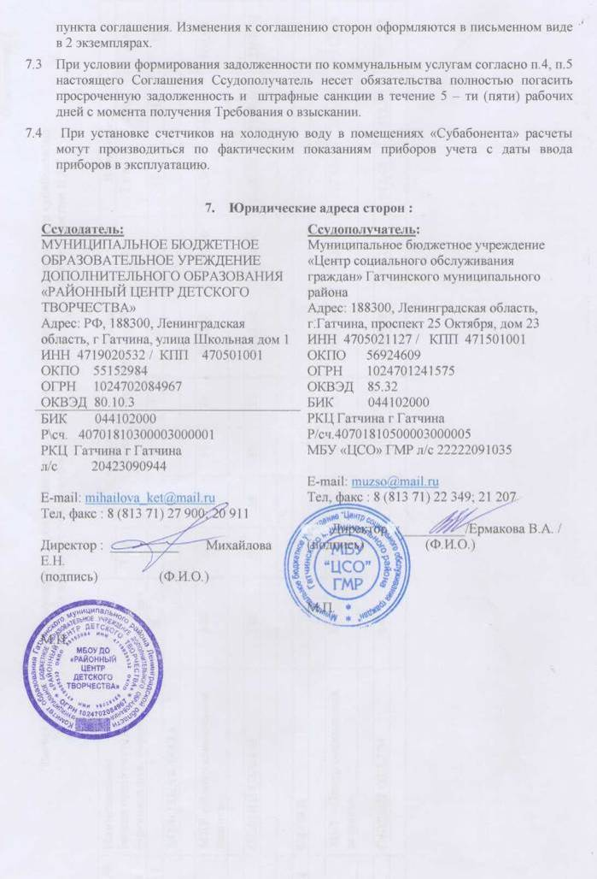

Приложение 1
Расчет потребления коммунальных услуг в натуральном и стоимостном выражении для субабонентов МБОУ ДО «Районный центр детского творчества» на 2016 г с учетом НДС
№ | Наименование бюджетополучателя (организации, учреждения) | Объем на год в  кубометрах | В том числе |  |  |  | Сумма на год т. руб | В том числе
№ | Наименование бюджетополучателя (организации, учреждения) | Объем на год в  кубометрах | 1 КВ | 2 кв | 3 кв | 4 кв | Сумма на год т. руб | 1 кв | 2 кв | 3 кв | 4 кв
1 | 2 | 3 | 4 | 5 | 6 | 7 | 8 | 9 | 10 | 11 | 12
 | ХОЛОДНАЯ ВОДА
 | МБУ «Центр социальной защиты» | 140 | 35 | 35 | 35 | 35 | 8643,60 | 2160,90 | 2160,90 | 2160,90 | 2160,90
 | ОБЩИЙ ОБЪЕМ | 140 | 35 | 35 | 35 | 35 | 8643,60 | 2160,90 | 2160,90 | 2160,90 | 2160,90
2 | СТОКИ
 | МБУ «Центр социальной защиты» | 140 | 35 | 35 | 35 | 35 | 3649,80 | 912,45 | 912,45 | 912,45 | 912,45
 | ОБЩИИ ОБЪЕМ | 140 | 35 | 35 | 35 | 35 | 3649,80 | 912,45 | 912,45 | 912,45 | 912,45

